SSV. IES Haría
UT1. Actividad 1
Datos y representación de la información

1. Datos

De forma intuitiva sabemos, para que el ordenador funcione, necesita información con la que trabajar. Esta información es de varios tipos dependiendo de su función. Básicamente, el ordenador sirve para procesar información en forma de datos, datos que pueden ser textos, imágenes, tablas de hojas de cálculo, etc.

El ordenador también maneja información que servirá para procesar esos datos. En este caso, nos estamos refiriendo a programas o aplicaciones informáticas, como los procesadores de textos, que se utilizan para procesar datos en formato texto, las herramientas de diseño gráfico que se utilizan para procesar datos en formatode imagen, etc.

Por último, un sistema informático necesita otro tipo de software fundamental. Este software está compuesto de programas y datos que ponen en funcionamiento las aplicaciones informáticas, las cuales procesan a su vez sus propios datos. En este caso nos referimos al sistema operativo,definido como el componente software que sirve para que la información pueda ser procesada por las aplicaciones informáticas mediante la utilización de todos los componentes hardware del sistema informático.

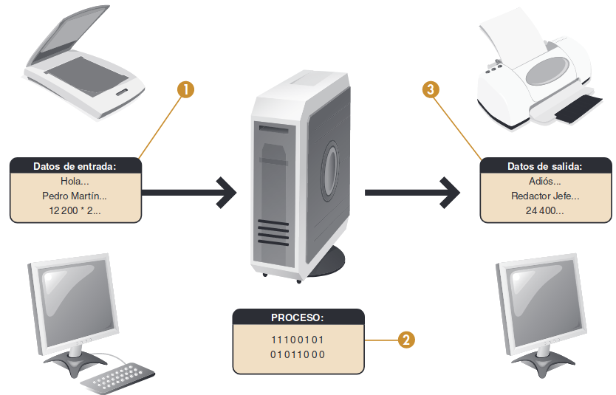
1. Datos de entrada.Son los que se suministran al ordenador desde los periféricos de entrada (teclado, ratón, módem, escáner, etc.) o desde los diferentes soportes de información (disquetes, discos duros, CD-ROM, pendrive, etc.). Forman la primera fase del tratamiento automático de la información: entrada.

2. Datos intermedios.Son aquellos que se obtienen en la segunda fase del tratamiento automático o de la información: proceso.
3. Datos de salida.También llamados resultados, completan el proceso del tratamiento automático de la información. Puede observarse a través de las diferentes unidades periféricas de salida (monitor, impresora, plotter, etc.), que con su posterior distribución y análisis, completan el proceso: salida

Según la forma de ser utilizados por el ordenador, los tipos básicos de datos son:

- Datos numéricos. Son los dígitos del 0 al 9.
- Datos alfabéticos. Son las letras mayúsculas y minúsculas de la A hasta la Z.
- Datos alfanuméricos. Son una combinación de los anteriores, más una serie de carac-
teres especiales (*, /, -, %, etc.).

2. Representación de la información
Uno de los principales problemas que surgieron a la hora de automatizar la información fue la forma de introducir y almacenar los datos en los ordenadores.
El lenguaje que utilizamos para comunicarnos está constituido por combinaciones de letras y números, con los que formamos las palabras y las cantidades. Pero el ordenador no es capaz de emplear este sistema de comunicación. El ordenador es una máquina, y tan sólo entiende dos estados: cuando pasa la corriente eléctrica (impulso eléctrico) y cuando no pasa corriente (no hay impulso eléctrico).
Para poder introducir datos en un ordenador es preciso adaptar nuestro sistema de comunicación al único lenguaje que la máquina es capaz de reconocer. Los datos que recibe un ordenador deben darse en forma de impulsos eléctricos, que acostumbramos a representar con un 1 si hay impulso y con un 0 si no hay impulso. Por este motivo, debemos transcribir nuestro lenguaje a combinaciones de ceros y unos.

3. Unidades de medida de la información

Bit
Mientras que en el sistema de numeración decimal se usan diez dígitos (diez símbolos), en el binario se usan solo dos dígitos, el 0 y el 1. Un bit o dígito binario puede representar uno de esos dos valores: 0 o 1.
Se puede imaginar un bit como una bombilla que puede estar en uno de los siguientes dos estados:
apagada  o encendida 

El bit es la unidad mínima de información empleada en informática. Con él, podemos representar dos valores cualesquiera, como verdadero o falso, abierto o cerrado, blanco o negro, norte o sur, masculino o femenino, rojo o azul, etc. Basta con asignar uno de esos valores al estado de "apagado" (0), y el otro al estado de "encendido" (1).

Combinaciones de bits
Con un bit podemos representar solamente dos valores o dos diferentes estados, que suelen representarse como 0, 1. Para representar o codificar más información en un dispositivo digital, necesitamos una mayor cantidad de bits. Si usamos dos bits, tendremos cuatro combinaciones posibles:
- 0 0 - Los dos están "apagados"
- 0 1 - El primero está "apagado" y el segundo "encendido"
- 1 0 - El primero está "encendido" y el segundo "apagado"
- 1 1 - Los dos están "encendidos"
Con estas cuatro combinaciones podemos representar hasta cuatro valores o estados diferentes, como por ejemplo, los colores azul, verde, rojo, y magenta.
A través de secuencias de bits, se puede codificar cualquier valor discreto como números, palabras, e imágenes. Cuatro bits forman un nibble, y pueden representar hasta 24 = 16 valores diferentes; ocho bits forman un octeto, y se pueden representar hasta 28 = 256 valores diferentes. En general, con un número n de bits pueden representarse hasta 2n valores o estados diferentes.

Byte
Es la unidad de información de base utilizada en computación y en telecomunicaciones. Hoy en día, en la inmensa mayoría de los computadores un byte tiene 8 bits, equivale por tanto a un octeto, pero hay excepciones
La unidad byte no tiene símbolo establecido internacionalmente, aunque es frecuente representarlo como B

4. Sistemas de numeración
Se define sistema de numeración como el conjunto de símbolos utilizados para la representación de cantidades, así como las reglas que rigen dicha representación.
Un sistema de numeración se distingue por su base, que es el número de símbolos que utiliza, y se caracteriza por ser el coeficiente que determina cuál es el valor de cada símbolo dependiendo de su posición.
El sistema de numeración que estamos acostumbrados a utilizar es el sistema decimal, de base 10. El sistema decimal utiliza diez dígitos o símbolos:
0, 1, 2, 3, 4, 5, 6, 7, 8, 9
Los sistemas de numeración son posicionales, Por ejemplo, en el sistema decimal, el dígito 5 puede valer 5 si está en la posición de las unidades, pero vale 50 si está en la posición de las decenas, y 500 si está en la posición de las centenas. Generalizando, cada vez que nos movemos una posición hacia la izquierda el dígito vale 10 veces más, y cada vez que nos movemos una posición hacia la derecha, vale 10 veces menos. Esto también es aplicable a números con decimales.
+-----------+-----------+-----------+-----------+-----------+
| Centenas | Decenas | Unidades | Décimas | Centésimas| ← Nombre de la posición
+-----------+-----------+-----------+-----------+-----------+
| 100 | 10 | 1 | 1/10 | 1/100 | ← Valor del dígito decimal
+-----------+-----------+-----------+-----------+-----------+ de acuerdo a su posición
| 10^2 | 10^1 | 10^0 | 10^(-1) | 10^(-2) | ← Valor del dígito decimal
+-----------+-----------+-----------+-----------+-----------+ de acuerdo a su posición
↑ expresado en potencias de 10
posición de la coma decimal
Por ejemplo, en este sistema decimal el valor del número 8 639,37 se puede expresar como sumas
de potencias de la base 10:
(8 · 10³) + (6 · 10²⁾ + (3 · 10¹) + (9 · 10⁰) + (3 · 10⁻¹) + (7 · 10⁻²)= 6 839,37
Vemos que los exponentes utilizan la coma decimal como referencia. A la izquierda de la coma el peso (exponente) de los dígitos se incrementa de uno en uno y a la derecha de la coma el peso se decrementa de -1 en -1

Subíndices
Cuando se trabaja con varios sistemas de numeración o cuando no está claro con cual se está trabajando, es típico usar un subíndice al final del mismo para indicar el sistema de numeración con el que se ha representado un número. El 10 es el subíndice para los números en el sistema decimal y el 2 para los del sistema binario. En los ejemplos de abajo se muestran dos números en el sistema decimal y su equivalente en binario. Esta igualdad se representa de la siguiente manera:
- 1910 = 100112
- 5,2510 = 101,012

Actividades
1. La cantidad 112,023 está expresada en el sistema de numeración de base 3, que emplea los dígitos 0, 1 y 2 para representar las cantidades. ¿Cuál es la representación de este número en el sistema decimal?

2. Expresa en decimal estas cantidades dadas en diversos sistemas de numeración y bases distintas:
a) 122,214 en base 4 (sistema que utiliza los dígitos 0, 1, 2, 3).

b) 403,315 en base 5 (sistema que utiliza los dígitos 0, 1, 2, 3, 4).

c) 523,2416 en base 6 (sistema que utiliza los dígitos 0, 1, 2, 3, 4, 5).

El sistema binario
El sistema de numeración binario utiliza solo dos dígitos (0 y 1) para representar cantidades, por lo que su base es 2.
Cada dígito de un número representado por este sistema se denomina bit (binarydigit).
Al ser 2 la base de este sistema de numeración los valores vienen determinados por potencias de 2.
Así, por ejemplo, el número binario 1 011,01 expresado en decimal quedaría:
(1·2³) + (0 · 2²) + (1 · 2¹) + (1 · 2⁰) + (0 · 2^{–1}) + (1 · 2^{–2}) → 11,25

+---+---+---+---+---+---+---+---+-----+------+-------+
| 7 | 6 | 5 | 4 | 3 | 2 | 1 | 0 | -1 | -2 | -3 |← Posición del bit
+---+---+---+---+---+---+---+---+-----+------+-------+
|128|64 |32 |16 | 8 | 4 | 2 | 1 | 0,5 | 0,25 | 0,125 |← Valor del bit de acuerdo a su posición
+---+---+---+---+---+---+---+---+-----+------+-------+

Conversión de un número decimal a binario
Para representar un número en sistema binario solo podemos utilizar los dígitos 0 y 1. La forma más simple de convertir a binario es dividir sucesivamente el número decimal y los divisores que se van obteniendo por 2 hasta que el cociente sea menor de 2.
La unión del último divisor y todos los restos obtenidos escritos en orden inverso será el número expresado en binario.
Por tanto, si queremos representar el número decimal 25 en binario, realizaremos divisiones sucesivas por 2 hasta obtener un cociente menor de 2. El número resultante será el último cociente y tras él los restos obtenidos en cada una de las divisiones, empezando por el último.
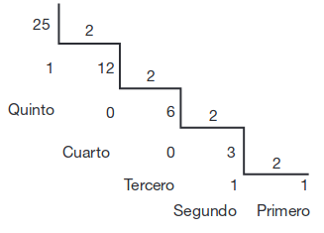
De esta manera, el número decimal 25 será el 11001 en el sistema binario. (25₁₀ = 11001₂)
Otra forma de hacerlo es utilizando una tabla de pesos asociados a la posición en binario, del tipo:
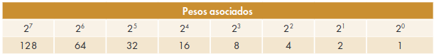
Y luego sumar los pesos donde hay un uno. Así, por ejemplo 54 es 32 + 16 + 0 + 4 + 2 + 0 y por tanto, en binario es 1110110
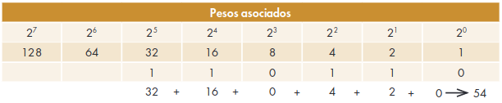

Conversión de una fracción decimal a binario
La forma más sencilla para convertir una fracción decimal a binario consiste en multiplicar sucesivamente la parte fraccionaria por 2 hasta que dé 0 como resultado. La parte entera de cada multiplicación formará los bits del número binario.
Vamos a convertir a binario 12,125₁₀:
1. Parte entera: sumamos los pesos; para ello nos fijamos en la Tabla 1.6:
12₁₀ → 1100₂
2. Parte fraccionaria:
0,125 · 2 = 0,250 → 0 (el primer dígito es 0; la nueva parte fraccionaria es 0,250).
0,250 · 2 = 0,500 → 0 (el segundo dígito es 0; la nueva parte fraccionaria es 0,500).
0,500 · 2 = 1,000 → 1 (el tercer dígito es 1; como la parte fraccionaria es 0, finaliza la conversión).
3. Resultado: 12,125₁₀ 1100,001₂
A veces, puede ocurrir que la parte fraccionaria no desaparece; es decir, no sale 0. En estos casos se realizan varias multiplicaciones hasta tener los suficientes dígitos que permitan no sobrepasar un determinado error. Por ejemplo, si se desea un error inferior a 2^{–10} (0,0000000002), calcularemos hasta 10 dígitos.
Vamos a convertir 0,610 a base 2, con un error inferior a 2^{–7}.
Pasos:
1. Parte fraccionaria:
0,6 · 2 = 1,2 → 1
0,2 · 2 = 0,4 → 0
0,4 · 2 = 0,8 → 0
0,8 · 2 = 1,6 → 1
0,6 · 2 = 1,2 → 1
0,2 · 2 = 0,4 → 0
0,4 · 2 = 0,8 → 0
2. Resultado: 0,6₁₀ = 0,1001100₂

Actividades
3. Expresa las siguientes cantidades decimales en código binario
a) 75

b) 129

c) 345

d) 1590

4. Expresa las siguientes cantidades decimales en binario con un error inferior a 2⁻⁶
a) 112,75

b) 5,33

c) 3,234

d) 17,91

5. Expresa las siguientes cantidades binarias en decimales
a) 111,011

b) 11101,101

c) 110110,11001

